**Gerência de Configuração:**

A gerência de configuração é um conjunto de atividades de apoio ao desenvolvimento que permite que as mudanças inerentes ao mesmo sejam absorvidas pelo projeto de maneira controlada, mantendo a estabilidade na evolução do software.

Seus principais objetivos são:

1. **Identificar todos os itens de configuração do software;**
2. **Gerir modificações em um ou mais itens;**
3. **Facilitar a construção de diferentes versões de uma aplicação;**
4. **Garantir que a qualidade do software seja mantida ao longo do seu ciclo de vida;**

Acima foi citado que um dos principais objetivos da Gerencia de Configuração é de identificar todos os itens de configuração do software. Mas o que são esses itens de configuração?  
 Bem, um Item de configuração é todo tipo de artefato que está ligado ao software em si, como código fonte, documentos de análise, compiladores, executáveis, etc. A quantidade de itens aumente conforme o projeto avança.  
  
Abaixo serão citados alguns itens de configuração:  
  
 **Controle de Versão, que tem por finalidade:** - Recuperar versões anteriores;  
 - Auditar as modificações realizadas: Quem, Quando, O quê;  
 - Automatizar o rastreamento de arquivos;  
 - Estabelecer meios para obter a situação de um projeto em determinado ponto do tempo;  
 - Prevenir conflitos entre desenvolvedores;  
 - Permitir o desenvolvimento paralelo;

**Controle de Mudança ou Modificação:**  
 Os procedimentos de mudança ou modificação devem ser feitos de uma forma que assegure que os custos e os benefícios das mudanças sejam adequadamente analisados e as mudanças em um sistema sejam feitas de maneira controlada.

**Auditoria de Configuração:**  
  
 Esta atividade visa assegurar que as alterações tenham sido implementadas corretamente, ou seja, se caso as alterações não tenham sido feitas, é necessário realizar todos processo novamente para garantir que as mudanças requisitadas sejam atendidas.

A gerencia de configuração é um dos processos que encontramos no MPS.BR, e de acordo com o MPS.BR, quando se pretende certificar no nível de maturidade F, onde se encontra a Gerência de Configuração, é preciso verificar se os resultados esperados estão sendo cumpridos. Os resultados esperados para a Gerencia de Configuração são:  
  
**GCO 1. Um Sistema de Gerência de Configuração é estabelecido e mantido;   
GCO 2. Os itens de configuração são identificados com base em critérios estabelecidos;   
GCO 3. Os itens de configuração sujeitos a um controle formal são colocados sob *baseline*;   
GCO 4. A situação dos itens de configuração e das *baselines* é registrada ao longo do tempo e disponibilizada;   
GCO 5. Modificações em itens de configuração são controladas;  
GCO 6. O armazenamento, o manuseio e a liberação de itens de configuração e *baselines* são controlados;**

**GCO 7. Auditorias de configuração são realizadas objetivamente para assegurar que as *baselines* e os itens de configuração estejam íntegros, completos e consistentes.**

Depois de todos esses pontos confirmados, é hora de colocar todo esse conhecimento em prática. O processo prático da Gerencia de configuração se dá no momento que se identifica, na configuração de um sistema, diferentes pontos no tempo, seja ele curto, médio ou longo prazo - isso depende totalmente de quanto irá durar o projeto de construção do sistema – onde será necessário realizar algum tipo de mudança de acordo com as diretrizes do Controle de Versão.

Git e GitHub:  
  
Antes de conhecer os recursos do GitHub, devemos entender o que é Git.

Git é um sistema de controle de versão distribuído. Através dele é possível trabalhar sempre em um mesmo diretório, podendo fazer as alterações do projeto, gravando documentação e ainda comentários. Sendo assim, ele é capaz de gravar tudo o que foi feito.

O Git tem ainda como funcionalidade residir na ramificação e integração de documentos. Com isso é possível trabalhar em arquivos de forma independente sem ter que alterar o principal antes da publicação oficial.

Em 2008 foi lançado o GitHub e desde então é usado para que desenvolvedores possam hospedar seus projetos. Ele costuma ser preferido entre seus utilizadores por oferecer também alguns recursos de redes sociais, já que é possível seguir projetos de outros desenvolvedores e ainda comentar sobre todos eles. Além disso, é possível também trocar ideais, comentar os demais projetos e ainda pegar o código de alguém para modificar.

Instalação do GitHub:

1. Você encontrara o programa para download no site: <https://msysgit.github.com>
2. Execute o programa como administrador do sistema, e aparecera a seguinte tela:

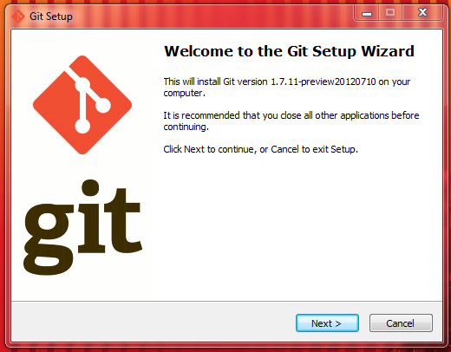

1. Clique em next até chegar na tela em que ele mostra onde ocorrera a instalação do programa (Você pode mudar a localização do arquivo), telas com os procedimentos:

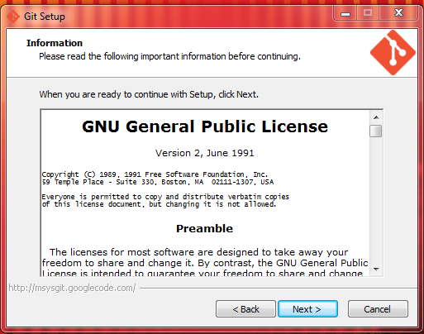

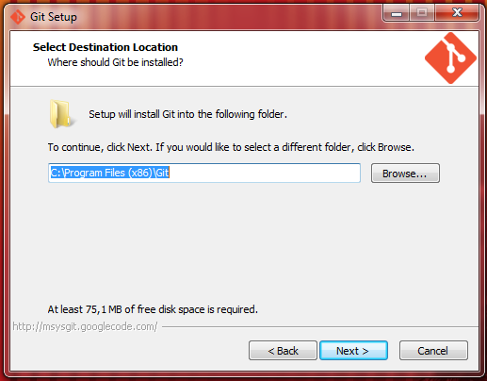

1. A próxima tela é uma das mais importantes no momento da instalação, pois ela nos proporciona definir se queremos atalhos, integração ao menu de contexto do Windows Explorer, associação de arquivos e uso de font TrueType. É recomendável marcar as opções de integração no menu de contexto. Mais à frente no tutorial será explicado sobre a font TrueType que melhora relativamente o prompt de comando. Feito as devidas marcações, clique em Next

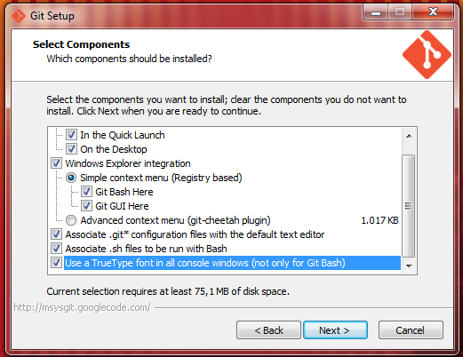

1. A tela seguinte fornece a opção de mudar o nome do arquivo no Menu Iniciar. É recomendável que deixe de forma padrão para fácil localização. Após a escolha, clique em Next
2. A tela seguinte dá a opção para escolha da forma de integração do Git com o sistema.   
   .1ª Opção: Possibilita acesso aos comandos do Git apenas no Git Bash – prompt de comando do Git – ;

. 2ª Opção: Possibilita executar comando Git no Git Bash e no prompt de comando do Windows;.

3º Opção: É a junção das duas anteriores, porém ele altera algumas funções do Windows como o find.exe por outras do Unix.

A última opção não é muito recomendada, ela inclui os pacotes de funções do Unix, substituindo as funções do Windows. Depois de selecionar 1 opção, clique em Next.

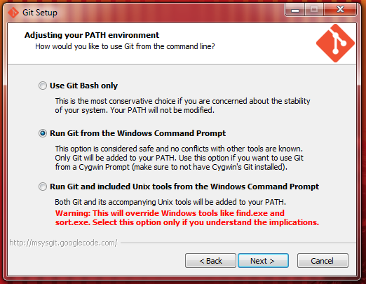

1. A tela seguinte fornece a opção para escolha de fim de linha.   
     
   1ª Opção: O Git converterá arquivos com fim de linha do padrão Unix para o padrão Windows.  
   2ª Opção: O Git não fará nenhuma conversão quando receber algum arquivo e converterá o padrão Windows para padrão Unix quando comitar.

3ª Opção: O Git não fará nenhuma conversão.

Feito as escolhas, clique em Next.

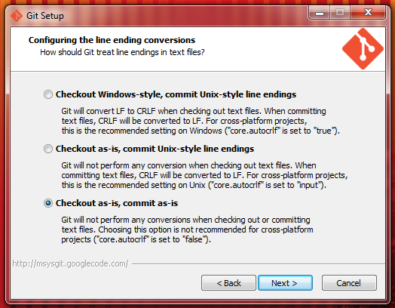

1. Aguarde a instalação ser concluída e em seguida clique em Finish.

